МБОУ « Каршига-Аульская СОШ»

Отчет о проведении

Круглого стола на тему: «Чтение детское – проблема взрослая»

24.01.2020г.

Во исполнение письма Министерства образования и науки Чеченской Республики по реализации Концепции развития школьных информационно-библиотечных центров 24 января 2020 года в МБОУ « Каршига-Аульская СОШ» проведен Круглый стол на тему « Чтение детское- проблема взрослая». Организатором мероприятия была библиотекарь школы Шаршева А.И.. она пригласила родителей 1 класса, рассказать родителям о важности чтения, которое является основой для изучения всех школьных дисциплин и активизировать работу родителей по пропаганде и развитию детского чтения в семье, вовлечь каждого родителя в решение проблемы детского чтения и развития.

В своем выступлении Шаршева А.И. рассказала участникам круглого стола, что многие считают, что сегодня компьютер вытесняет книгу, однако наоборот – сегодня, как никогда, для освоения новых технологий требуется качественное чтение. Приобщение детей к чтению имеет огромное социальное значение, обеспечивая равенство жизненного старта, для девочек и мальчиков, для здоровых и больных. Особое значение для читательской судьбы ребёнка имеет семейное чтение. Слушая чтение взрослого, рассматривая вместе с ним книжные иллюстрации, ребёнок активно думает, переживает за героев, предвосхищает события, устанавливает связи своего опыта с опытом других. Совместное чтение сближает взрослых и детей, стимулирует и наполняет содержанием редкие и радостные минуты духовного общения, воспитывает в ребёнке доброе и любящее сердце.

Так же в своем выступлении отметила, что чтение дает стимул участвовать в литературных конкурсах. А конкурс стимулирует познавательные интересы школьников, побуждает их в поисках ответов обращаться к энциклопедиям и другим познавательным книгам. Есть возможность участвовать учащимся с 5 по 11 классы в конкурсе «Живая классика», где идет регистрация.

Использовала презентацию « Окружайте ребенка книгами.

**Посоветовала** обратить внимание на высказывание выдающихся людей. Поднимать престиж книги и чтения в сознании ребёнка.

Рассказывать детям о ценности чтения. Показывать связь чтения с их успехами в учёбе и других делах. Приводит примеры положительного влияния книги на вашу собственную жизнь или жизнь других людей.

**-**Дарить ребёнку книги.

- Поощрять ребёнка в чтении другим членам семьи, друзьям, знакомым

- Всегда хвалить ребёнка, если он/она читает.

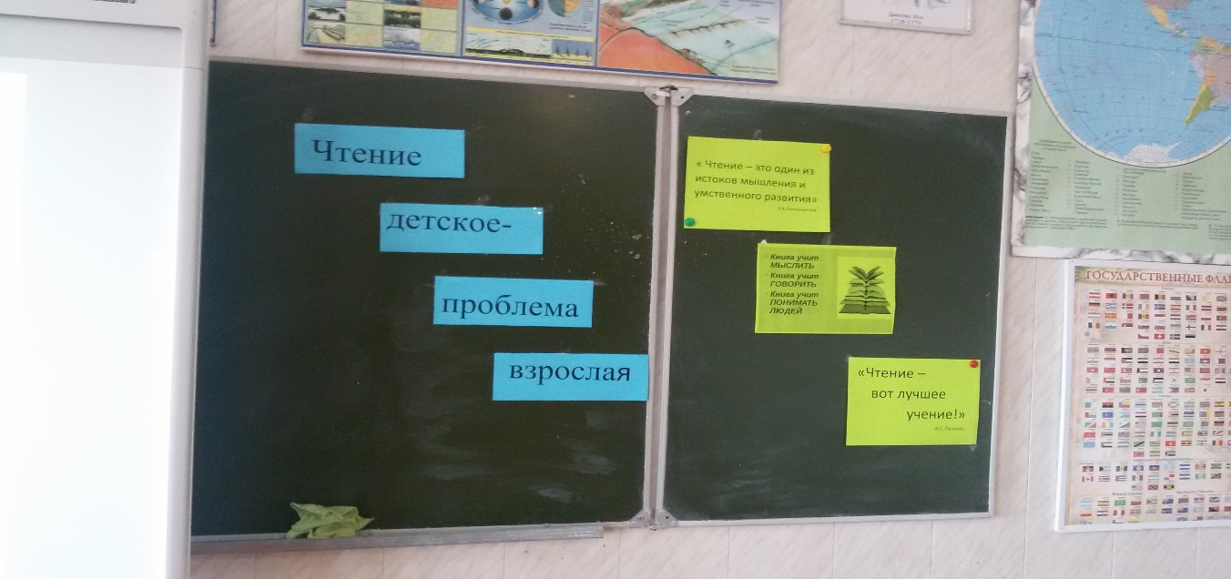

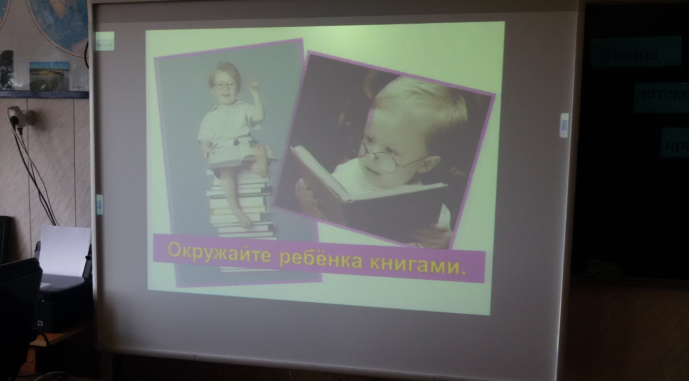

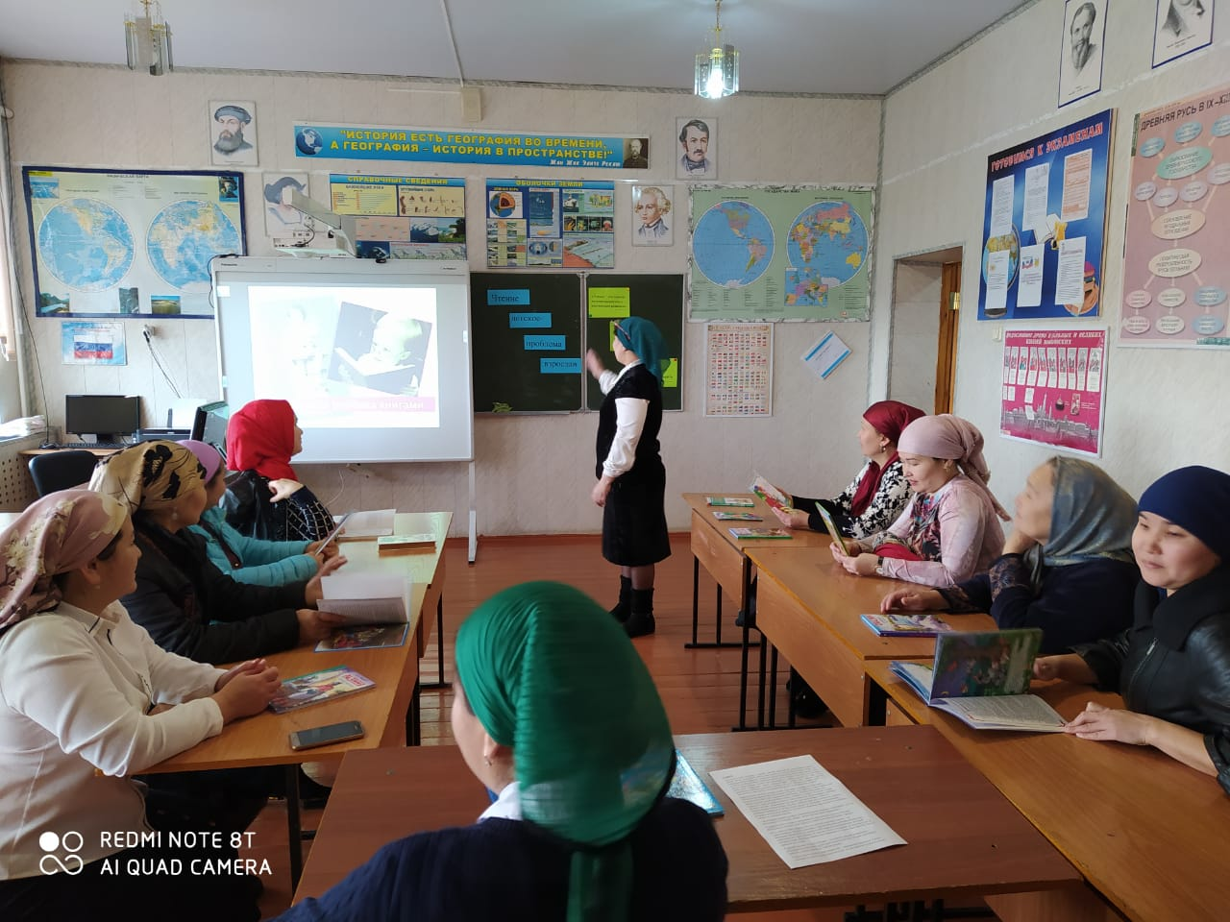

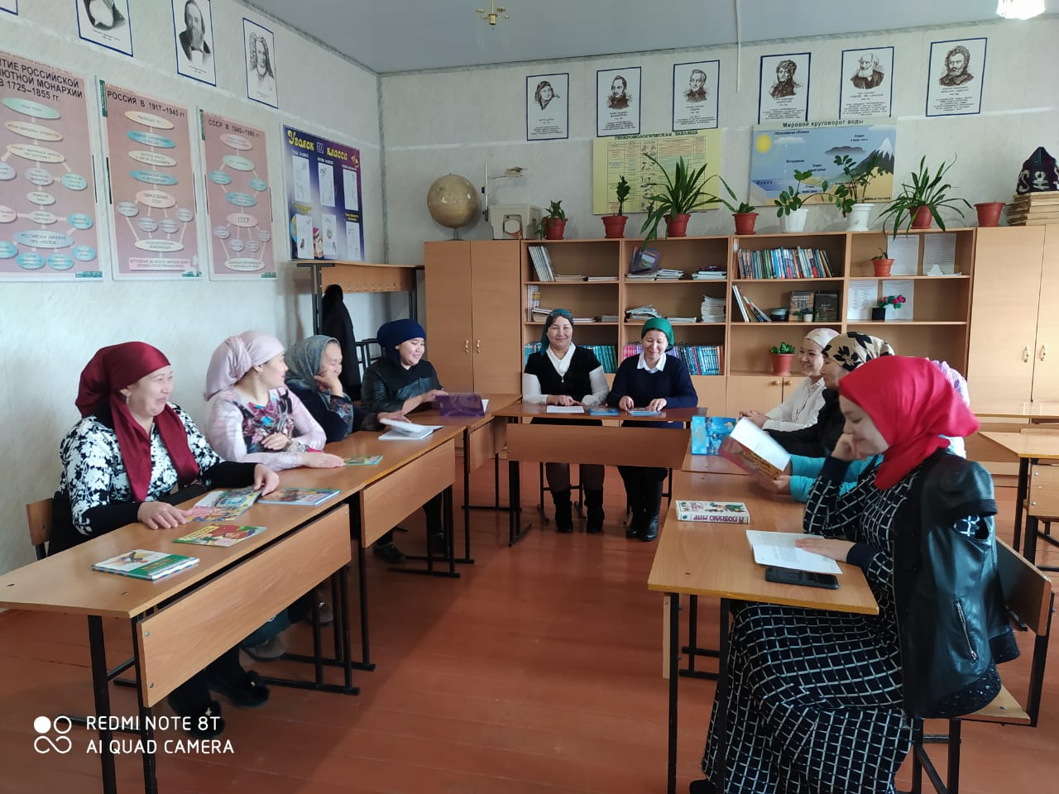

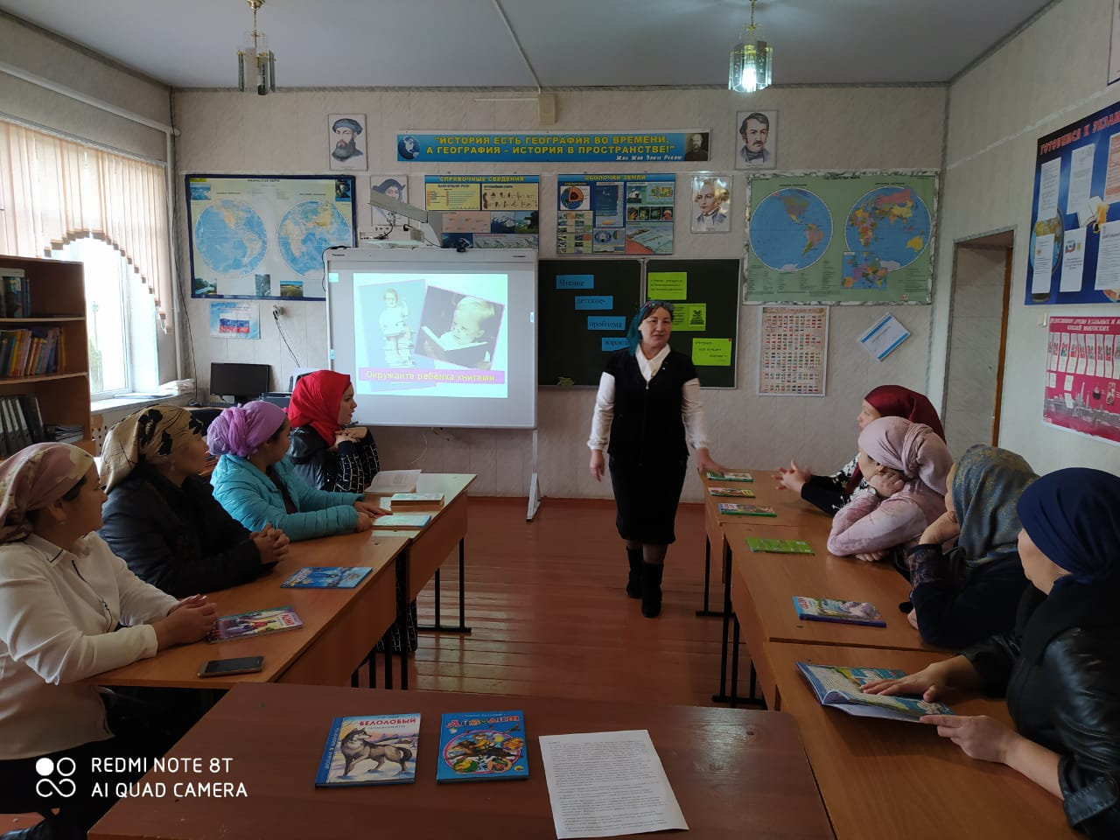

Отчет подготовила библиотекарь школы А.И. Шаршева.